**一、多（少）多少**

1、小红有28张画片，小明比她多16张，小明有多少张？

2、学校体育室有53个篮球，足球比篮球少19个，足球有几个？

3、妈妈买了两条绳子，一条长12米，另一条比这条短3米，另一条多长？

**二、连续两问**

1、同学们为灾区捐书，三年级捐了56本，比二年级多捐了18本，二年级捐了多少本？两个年级共捐了多少本？

2、二（1）班有8组同学，每组有5人。其中男同学有21人，女同学有多少人？

3、一辆汽车里有乘客36人，到中山八路车站下去8人，现在车上有多少人？ 后来又上来12人，这时车上有乘客多少人？

4、商店里有7盒皮球，每盒6个，一共有多少个皮球？卖出20个，还剩多少个？

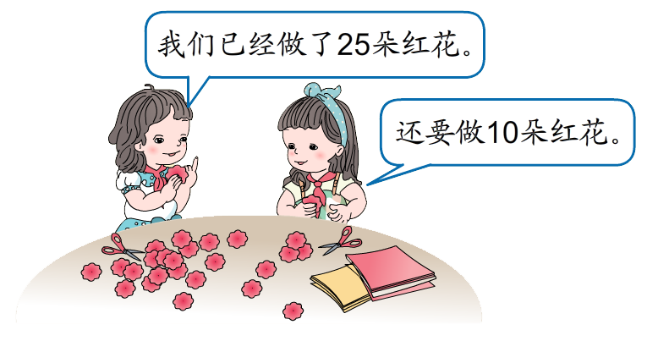

5、红红和美美做手工。

（1）一共做了多少朵红花？

（2）如果再做40朵黄花，黄花和红花一共要做多少朵？黄花比红花多几朵？

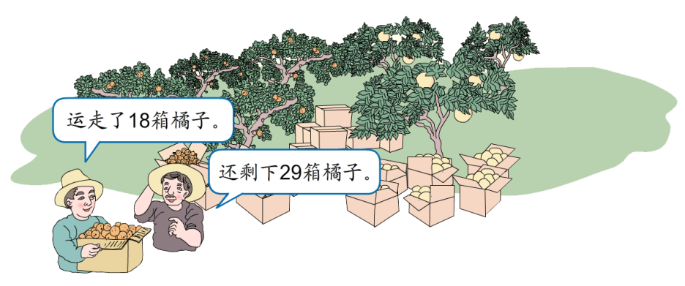

6、农名伯伯收橘子。

（1）一共收了多少箱橘子？

（2）还收了43箱柚子，橘子和柚子一共收了多少箱？

（3）你还能提出一道用减法解决的问题吗？并解答

**三、够不够**

1、二年级2名老师带18名同学去看电影，左边是影院座位示意图，那么影院的座位够坐吗？

2、书店庆元旦举办了“满30减10元”的优惠活动，小明去买课外书。

|  |  |
| --- | --- |
| 价目表 | |
| 《小猪嘟嘟》 | 9元/本 |
| 《海底世界》 | 7元/本 |
| 《童话故事》 | 6元/本 |

（1）买一本《小猪嘟嘟》和一本《童话世界》，一共需要多少钱？

（2）买3本《海底世界》和2本《童话世界》能够优惠10元吗？

（3）买6本《小猪嘟嘟》需要付多少钱？

3、带20个同学去划船，如果每条船上坐6个同学，租4条船够吗？

**四、简单的乘法问题**

1、食堂每天吃9棵白菜。一个星期共吃了多少棵白菜？

2、1朵梅花有7片花瓣，3朵梅花有几片花瓣？9朵呢？

**五、乘加乘减**

1、果园里有4行苹果树，每行8棵，还有12棵梨树，一共有多少棵果树?

2、学校里有3行黄菊花，每行6盆，又买来了12盆红菊花，现在一共有多少盆菊花？

3、一支钢笔8元钱，一个笔盒25元钱。小明买了3支钢笔和一个笔盒，一共用了多少钱？

4、妈妈去超市买面包，每个面包3元，妈妈买了5个面包，还剩16元钱，妈妈一共带了多少元钱？

**六、选择合适的方法**

1、超市里有两种卫生纸，一种每袋6包，另一种每袋4包。

（1）每种各买1袋，一共有多少包？

（2）买1袋6包的和3袋4包的，一共有多少包？

（3）请你根据以上信息再提一个数学问题并解答。

七、经典例题

1、商店运进 7 箱粉笔，每箱 8 盒，其中白粉笔 30 盒，其余是彩色粉笔，彩色粉笔有多少盒？

2、小明今年8岁，爸爸5年后40岁，爸爸比小明大多少岁？

3、一辆货车一次最多能装50箱水果，这些苹果和梨能一次运走吗？

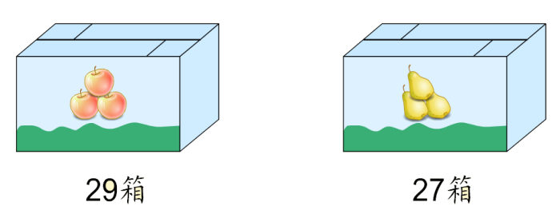

4、算一算他们三人各有多少张漂亮的小贴纸。

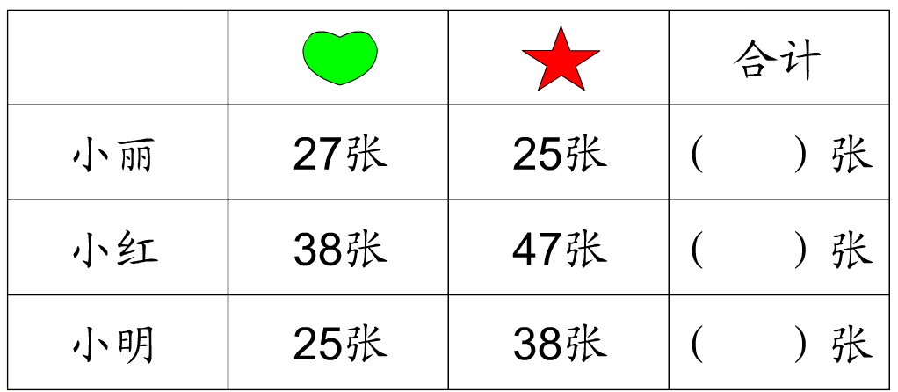

（ ）的贴纸最多，（ ）的贴纸最少。

5、

一共有多少个小方块？